

МИНИСТЕРСТВО ОБРАЗОВАНИЯ И НАУКИ УКРАИНЫ

НАЦИОНАЛЬНЫЙ ТЕХНИЧЕСКИЙ УНИВЕРСИТЕТ УКРАИНЫ

«КИЕВСКИЙ ПОЛИТЕХНИЧЕСКИЙ ИНСТИТУТ»

ФАКУЛЬТЕТ ИНФОРМАТИКИ И ВЫЧИСЛИТЕЛЬНОЙ ТЕХНИКИ

КАФЕДРА ВЫЧИСЛИТЕЛЬНОЙ ТЕХНИКИ

ЛАБОРАТОРНАЯ РАБОТА №7

ПО КУРСУ

«КОМПЬЮТЕРНЫЕ СИСТЕМЫ»

Выполнил:

студент IV курса

группы ІО-21

Журо Георгий Александрович

Киев – 2015

**Тема:** Изучение работы многопроцессорных ВС с распределенной (локальной) памятью.

**Цель работы:** Анализ функционирования и эффективности многопроцессорных ВС с распределенной памятью.

**Задание и исходные данные:**

Исходные данные:

1. количество процессов, обрабатываемых в 1-м транспьютере (К1);
2. количество процессов, обрабатываемых в 2-м транспьютере (К2);
3. характеристика каждого процесса: длительность каждого этапа обработки (в тактах); длительность этапов обмена (в тактах); направление обмена (прием - In, передача - Out); имя канала. Эти данные студенты формируют самостоятельно, согласовав их с преподавателем.

Требуется выполнить следующее задание:

1. исследовать работу программной модели;
2. определить среднее время нахождения каждого процесса в ВС;
3. определить общее время работы системы;
4. определить оптимальный порядок следования процессов в транспьютерах с целью минимизации общего времени работы системы.

**Вариант:**

Количество процессов на первом транспьютере: 2

Количество процессов на втором транспьютере: 3

**Выполнение работы:**

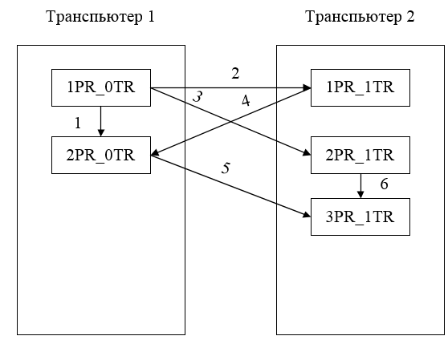

**Работа программы:**

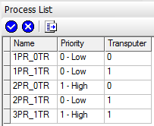 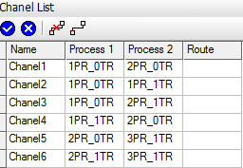

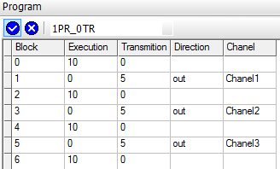

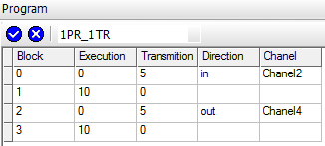

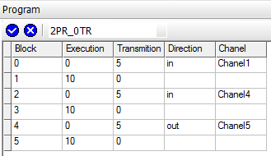

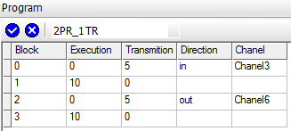

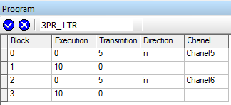

**Результаты экспериментов:**

|  |  |  |  |  |  |  |
| --- | --- | --- | --- | --- | --- | --- |
| Наборы приоритетов | 1PR_0TR | 2PR_0TR | 1PR_1TR | 2PR_1TR | 3PR_1TR | Общее время выполнения |
| 1 | Low | Low | Low | Low | Low | 100 |
| 2 | High | High | High | High | High | 100 |
| 3 | Low | High | High | Low | Low | 115 |
| 4 | High | High | High | Low | Low | 100 |
| 5 | High | High | Low | Low | Low | 100 |
| 6 | High | Low | Low | Low | Low | 100 |
| 7 | Low | Low | Low | High | High | 100 |
| 8 | Low | Low | High | High | High | 100 |
| 9 | Low | High | High | High | High | 115 |
| 10 | Low | High | Low | Low | High | 115 |

**Выводы:** В выполненной лабораторной работе проводилось изучение работы многопроцессорных ВС с распределенной (локальной) памятью. Целью работы был анализ функционирования и эффективности многопроцессорных ВС с распределенной (локальной) памятью.

От установленного набора приоритетов зависит не только суммарное время решения задачи, но и время нахождения в системе отдельных процессов. Установка процессу высокого приоритета в большинстве экспериментов привела к уменьшению времени нахождения его в системе. Но такой эффект наблюдался не во всех случаях, что можно объяснить наличием пересылок.

В транспьютерных системах используется два уровня приоритетов: низкий и высокий. Активные процессы низкого приоритета могут выполняться только в том случае, корда нет активных процессов высокого приоритета. Это позволяет выполнять задачи реального времени не прерываясь на низкоприоритетные задачи.

Благодаря наличию у каналов контроллеров ввода/выводе обмен данными может производиться одновременно с вычислениями.

Минимальное время выполнения программы в 100 было достигнуто в экспериментах 1,2, 4-8. В результате изменения приоритетов значения экспериментов были в пределах 100-115 тактов.